  N°SAÉ :  Période : mai 2025 | MON PORTFOLIO  NOM & PRENOM : JULES LE GARS  titre de la saÉ : Performance d’isolation d’un élément d’ouvrage simple et solutions pour satisfaire des contraintes hygrothermiques  MES LIVRABLES :  - Une synthèse de deux pages résumant les recherches et enseignements tirés de la SAÉ (pdf)  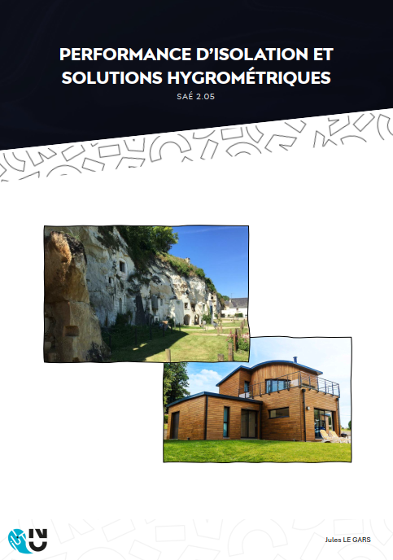  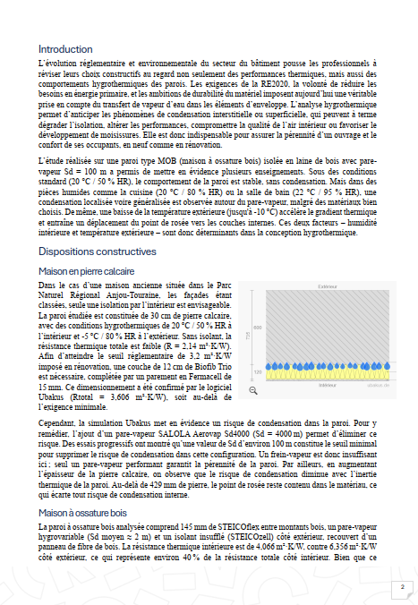  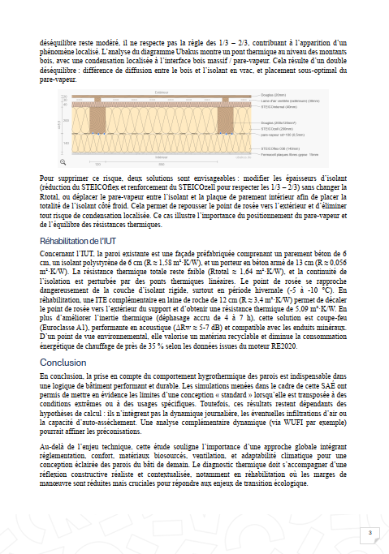

Compétences & QUALITÉS acquises

Techniques, organisationnelles, humaines (5 minimum)

Nom de la compétence | Niveau de maitrise, de 1 à 3.  (1 : débutant, 2 : intermédiaire, 3 : bonne maitrise)
Analyser le comportement hygrothermique des parois d’un bâtiment | 3
Utiliser le logiciel Ubakus pour simuler les transferts de chaleur et d’humidité | 3
Identifier et anticiper les risques de condensation interstitielle et superficielle | 2
Proposer des solutions techniques adaptées pour limiter les risques liés à l’humidité | 2
Intégrer les exigences réglementaires (RE2020) dans une approche hygrothermique | 3
Synthétiser et communiquer des résultats techniques complexes de manière claire | 2

Bilan

Cette SAÉ était l’occasion de faire un bilan sur mes connaissances en transferts thermiques et hygrométriques, elle propose trois mises en pratique de ces savoirs et demande une rigueur de rédaction plus élevée que dans les autres SAÉ. En effet synthétiser un travail relativement long et ses conclusions en seulement deux page demande un travail poussé en rédaction.

